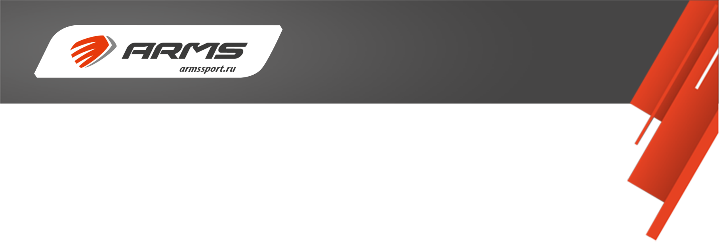

Карта партнера

Общество с ограниченной ответственностью
«Уральский завод спортивного инвентаря»
(ООО «УЗСИ»)

Юридический адрес: Россия Республика Башкортостан, 453502, г. Белорецк, ул. Блюхера, дом 86, литер А помещ. 3
Адрес производства: Россия Республика Башкортостан, 453521, Белорецкий р-н, Серменево с, ул. Набережная, дом № 2Б
Почтовый адрес: Россия Республика Башкортостан, 453521, Белорецкий р-н, Серменево с, ул. Набережная, дом № 2Б
Тел.: 8 (34792) 7-12-93.

ИНН: 0256024233; КПП: 025601001; ОКПО: 22668833
ОГРН: 1140280007482; ОКВЭД: 36.4

ФИЛИАЛ «ЦЕНТРАЛЬНЫЙ» БАНКА ВТБ (ПАО) г. Москва
р/с 4070 2810 5201 8420 8055
к/с 3010 1810 1452 5000 0411
БИК: 044525411

ОКАТО: 80410000000

OKTMO – 80611101

Генеральный директор Вильданов Азат Рифович, на основании Устава

e-mail: arvendor@yandex.ru

